Connect Layar Proyektor menggunakan Anycast

Posisi Anycast sudah connect dengan Proyektor
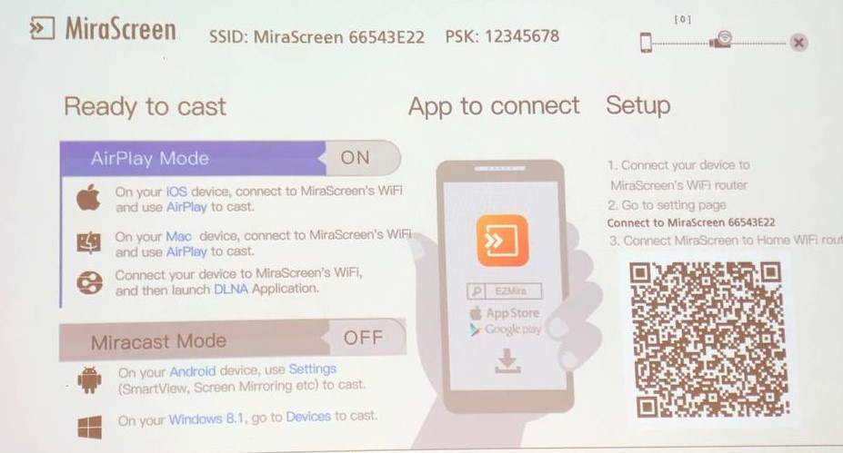

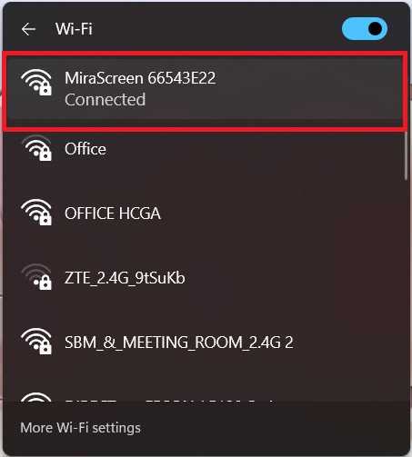
Sambungkan device dengan proyektor menggunakan anycast dengan connect ke wifi MiraScreen 66543E22 password : 12345678

Jika device yang anda pakai menggunakan Mac/iOS, selanjutnya menampilkan halaman device ke layar proyektor dengan menuju screen mirorring → MiraScreen 66543E22. SELESAI layar proyektor sudah bisa menampilkan data dari device yang tersambung.*skip step ini jika device anda Android/Windows
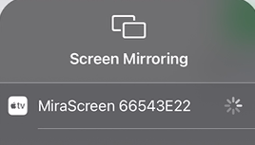

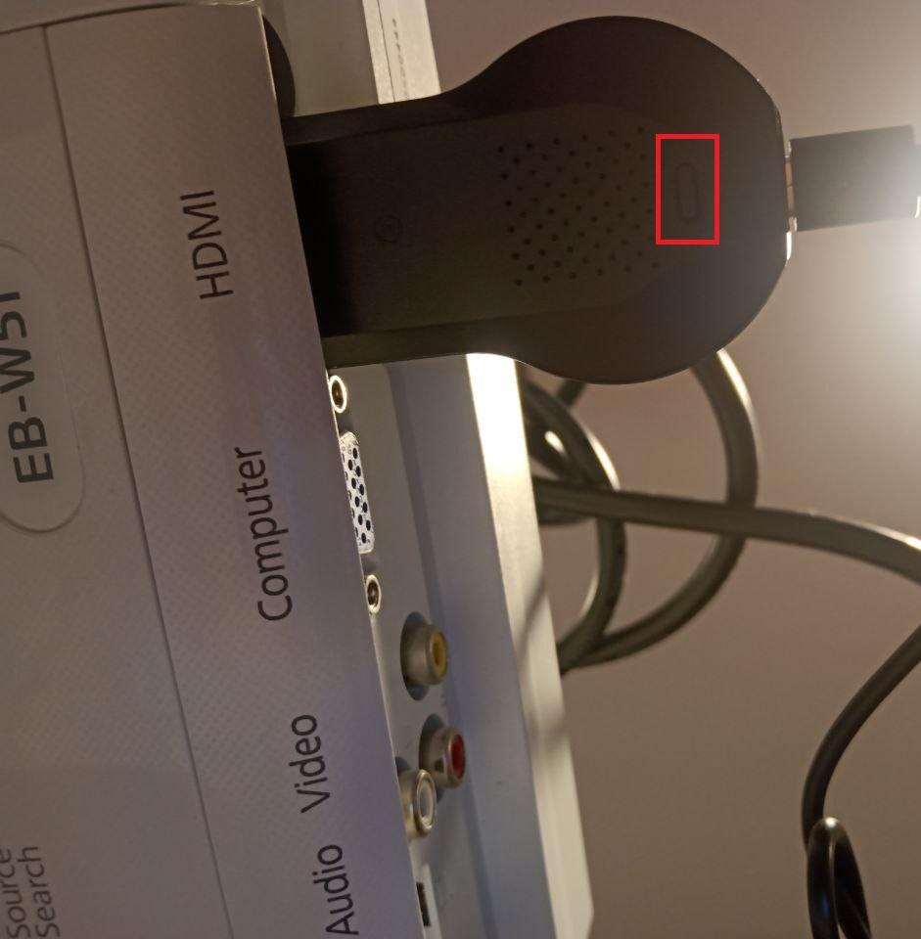
Jika device yang anda pakai menggunakan Android/Windows. Saat device sudah terhubung ke wifi, menekan tombol kecil pada anycast untuk masuk ke mode miracast.*skip step 4-7 jika device anda Mac/iOS

Setelah berhasil maka layar proyektor akan menampilkan Miracast Mode
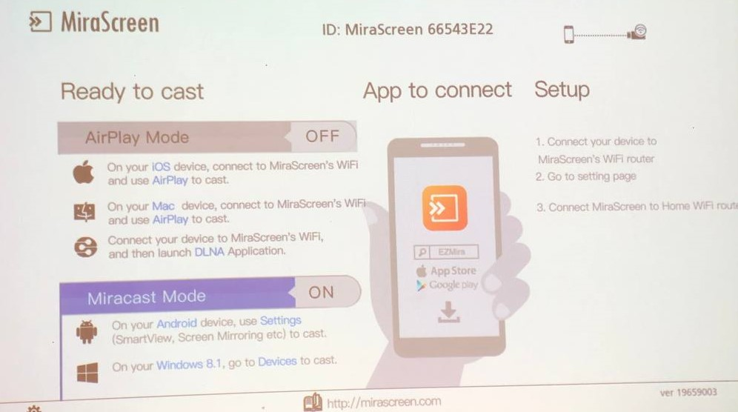

Menampilkan halaman pada layar proyektor. Memilih win + p
- Jika menggunakan Windows 10 dapat langsung memilih Connect to wireless display yang berada di baris paling bawah
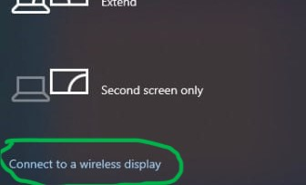
- Jika menggunakan Windows 11 maka memilih More Display Settings yang berada pada kiri bawah → Mutiple Displays → Connect
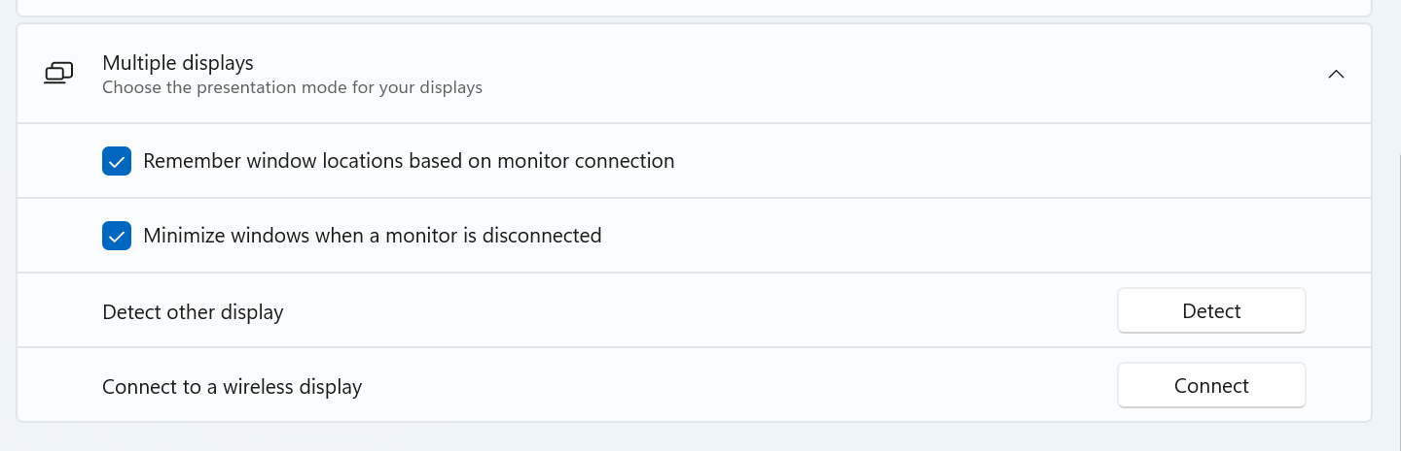

Mencari dan memilih anycast MiraScreen 66543E22 lalu SELESAI, Layar Proyektor sudah dapat menampilkan data dari device yang tersambung.
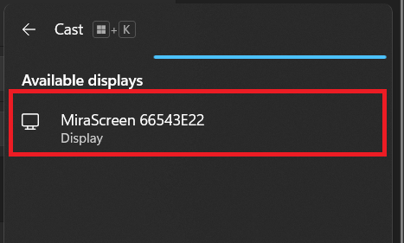

Setelah selesai menggunakan anycast, melakukan disconnect
